**Музыкальные игры для детей младшего возраста ДОУ**

**Цель:** формирование двигательных умений и навыков.

**Задачи:**

- учить детей ориентироваться в пространстве;

- учить различать характер музыки;

- учить действовать сообща;

- развивать память и внимание;

- выполнять действия в соответствии с музыкой.

**«Солнышко»**

***Дидктический материал*:** звучащее солнышко каждому ребенку.

***Описание:*** дети располагаются перед педагогом

Солнышко сияет (крутим солнышко правой рукой, «фонарики»)

Ля-ля-ля-ля-ля. звеним (трясём)

С детками играет (крутим солнышко правой рукой, «фонарики»)

Ля-ля-ля-ля-ля. (звеним (трясём))

Лучики нам шлёт (крутим солнышко левой рукой, «фонарики»)

Ля-ля-ля-ля-ля. (звеним (трясём))

Песенку поёт, (крутим солнышко левой рукой, «фонарики»)

Ля-ля-ля-ля-ля. (звеним (трясём))

То вверх, (поднимает двумя руками вверх и звеним)

То вниз, (опускаем и звеним)

То вверх, (поднимает двумя руками вверх и звеним)

То вниз. (опускаем и звеним)

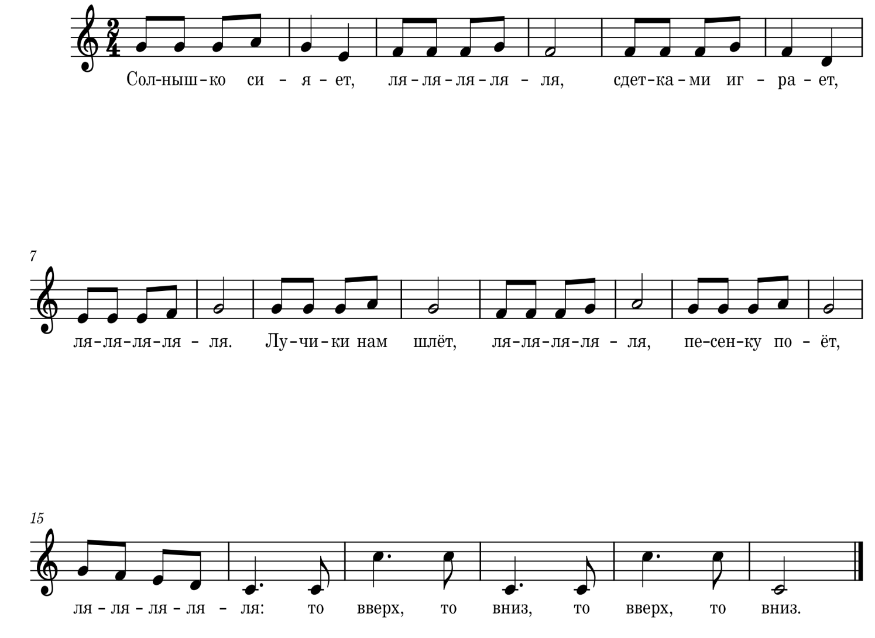

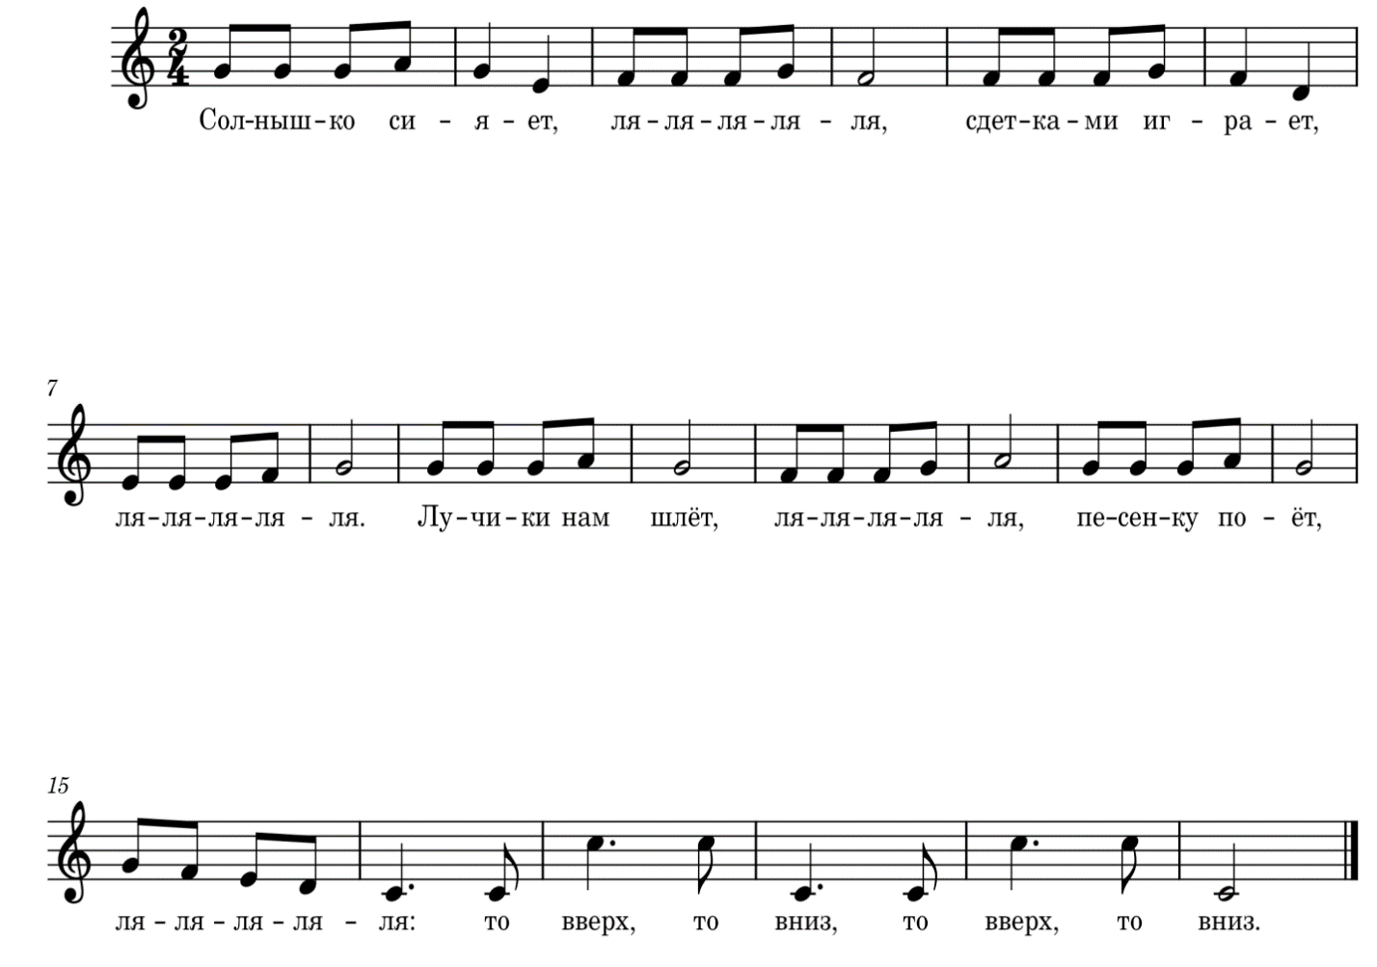

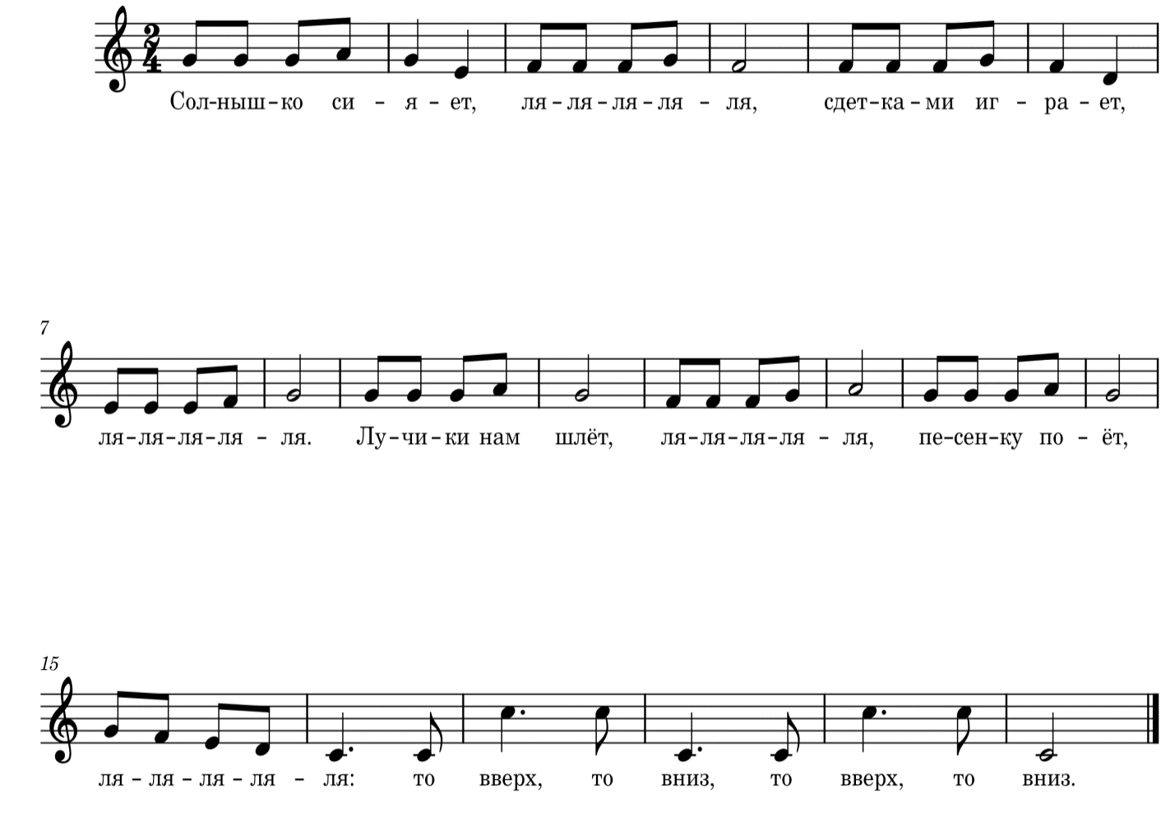

**«Игра с цветами»**

***Дидактический материал:*** цветы разного цвета в руках детей, картинки с цветами в руках у мам.

***Описание****:* дети и мамы под музыку гуляют по залу. В руках у детей цветы разного цвета, у мам картинки с букетами. В конце песни мамы показывают букет. Дети ищут свой цвет.

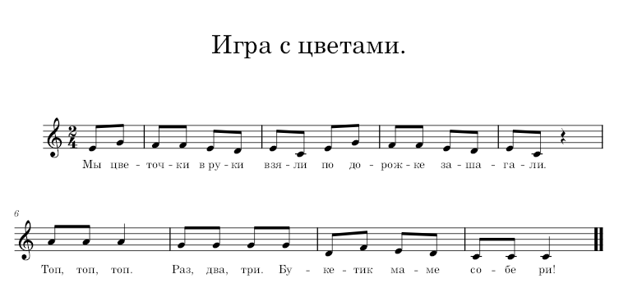



**«Цветочная полянка»**

***Дидактический материал:*** *3* игрушки (зайчик, мишка, ёжик), 3 корзинки и цветы разного цвета (красного, жёлтого и синего).

***Описание***: В центре музыкального зала на «полянку» раскладываются цветы. В стороне около корзинок сидят игрушки - зверята.

Как на солнечной полянке выросли цветочки!

Протянули к солнышку цветные лепесточки.

И на полянку сразу зверята прибежали, захотели собрать красивые букеты для своих мам и бабушек. Зайчику очень понравились синие цветочки, ёжику - жёлтые, а мишке - красные цветочки. Вот только зверятам тяжело одним справиться - надо им помочь собрать каждому букетик своего цвета.

**1 вариант**

Дети шагают вокруг «полянки» под весёлую музыку. Как только музыка заканчивается, дети собирают, например, только синие цветочки для зайчика, несут ему в корзинку. Когда все синие цветы собраны, дети снова шагают вокруг «полянки». Дальше собирают цветы другого цвета для следующей игрушки, и т.д.

**2 вариант**

На следующих занятиях зверятам могут помогать собирать цветы, например, бабочки. Дети «превращаются» в бабочек, и под нежную вальсовую музыку «летают» вокруг полянки и, аналогично, по окончании музыки собирают цветы.

***Методические рекомендации****:* вариантов, кто помогает зверятам, множество – (дети могут быть пчёлками, зайчиками, медведями, птичками, мухами и комарами).

**«Рукавичка»**

***Дидактический материал:*** рукавичка, мышка, лягушка, зайчик, лисичка, волк, медведь. (картинки или цветные деревянные фигурки).

***Описание:*** музыкальный руководитель играет на укулеле, поет песню «Рукавичка новая, новая пуховая» и рассказывает сказку. Дети слушают песню, выполняют движения («фонарики», поглаживание рук) и складывают фигурки или картинки животных в рукавичку. Песня поется несколько раз.

Рукавичка новая, новая пуховая.

Приходи погреться в ней,

Приходи погреться в ней.

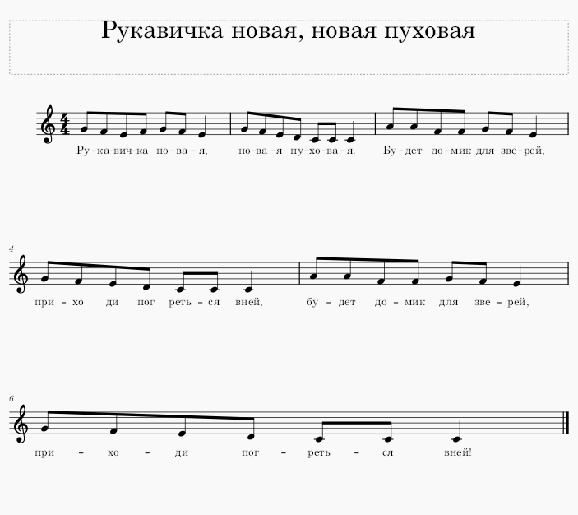

**

**

**«Бабочки»**

***Дидактический материал*:** обруч, бумажные бабочки на палочке на каждого ребенка.

***Описание:*** в центре зала, на ковре лежит обруч, в котором располагаются бабочки на палочке. Каждая бабочка разного цвета (желательно, чтобы бабочки были парные и не повторялись). Дети, вместе с воспитателем встают вокруг обруча, двигаются по кругу и поют песню. На слова “в ручки бабочку все взяли”, дети берут любую понравившуюся бабочку, вместе с ней произвольно танцуют по залу. На слова “друг на друга погляди, пару бабочку найди”, дети встают в пары (при первом исполнении игры пары выбираются произвольно, на последующих – пары складываются по принципы одинаковых бабочек). Когда музыкальный руководитель поет: “А теперь, детвора, снова началась игра” дети кладут бабочек в обруч и снова встают в круг. Игра повторяется.

На полянку, на лужок,

Встали детоньки в кружок.

Приседали, приседали,

В руки бабочек все взяли.

Полетали, полетали,

Так легко они порхали.

Друг на друга погляди,

Пару бабочке найди.

А теперь, детвора,

Снова нам играть пора.

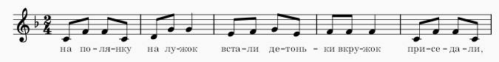

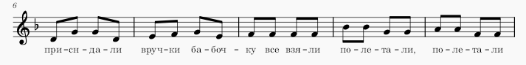

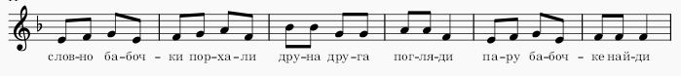

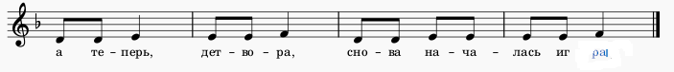

**«По тропинке»**

***Дидактический материал:*** картинки с изображением насекомых (гусеница, бабочка, жук, кузнечик).

***Вариант 1*.**

***Описание****:* дети строятся друг за другом. Педагог читает стихотворение, дети маршируют под речитатив.

Дружно мы в лесу гуляем,

По тропиночке шагаем.

На полянку мы пришли

И в траве жучка нашли. (лежа на спине, махать руками и ногами)

Дети встают друг за другом и продолжают маршировать под речитатив.

Дружно мы в лесу гуляем,

По тропиночке шагаем.

На полянку мы пришли

И кузнечика нашли. (прыжки на двух ногах)

Дети встают друг за другом и продолжают маршировать под речитатив.

Дружно мы в лесу гуляем,

По тропиночке шагаем.

На полянку мы пришли,

Бабочек в цветах нашли. (кружение вокруг себя, махать руками)

Дети встают друг за другом и продолжают маршировать под речитатив.

Дружно мы в лесу гуляем,

По тропиночке шагаем.

На полянку мы пришли,

Гусеницу там нашли. (встать друг за другом, движение топающим шагом)

***Вариант 2.***

***Описание:* д**етям одевают шапочки насекомых (жук, бабочка, кузнечик). По ходу игры дети выполняют движения по ролям. В конце игры в «гусеницу» выстраиваются все игроки.

***Методические рекомендации:*** можно усложнить игру, заучив с детьми текст наизусть.

**«Лошадка»**

***Дидактический материал:*** клавесы каждому ребенку.

***Описание:*** дети располагаются перед педагогом, выполняют движения по показу. Педагог произносит текст.

Я зову свою лошадку (стучать клавесами медленно по очереди по полу)

По дорожке поскакать.

Будем вместе веселиться, (стучать клавесами одновременно по полу)

Прыгать, бегать и скакать.

Закричали: (стучать палочку о палочку)

«И-го-го!»,

Поскакали далеко. (быстро стучать по очереди)

На пенек запрыгнули - (соединить клавесы)

Речку там увидели. (вытянуть палочки вперед)

К ней лошадка подошла (одним концом о другой стучать)

И водичку попила. (наклонить одну клавесу через другую)

Через поле, во лесок (стучать одновременно)

Поскакали:

«Цок-цок-цок». (стучать по очереди)

Хорошо мы погуляли

И домой все побежали. (палочки «разбегаются» в разные стороны).